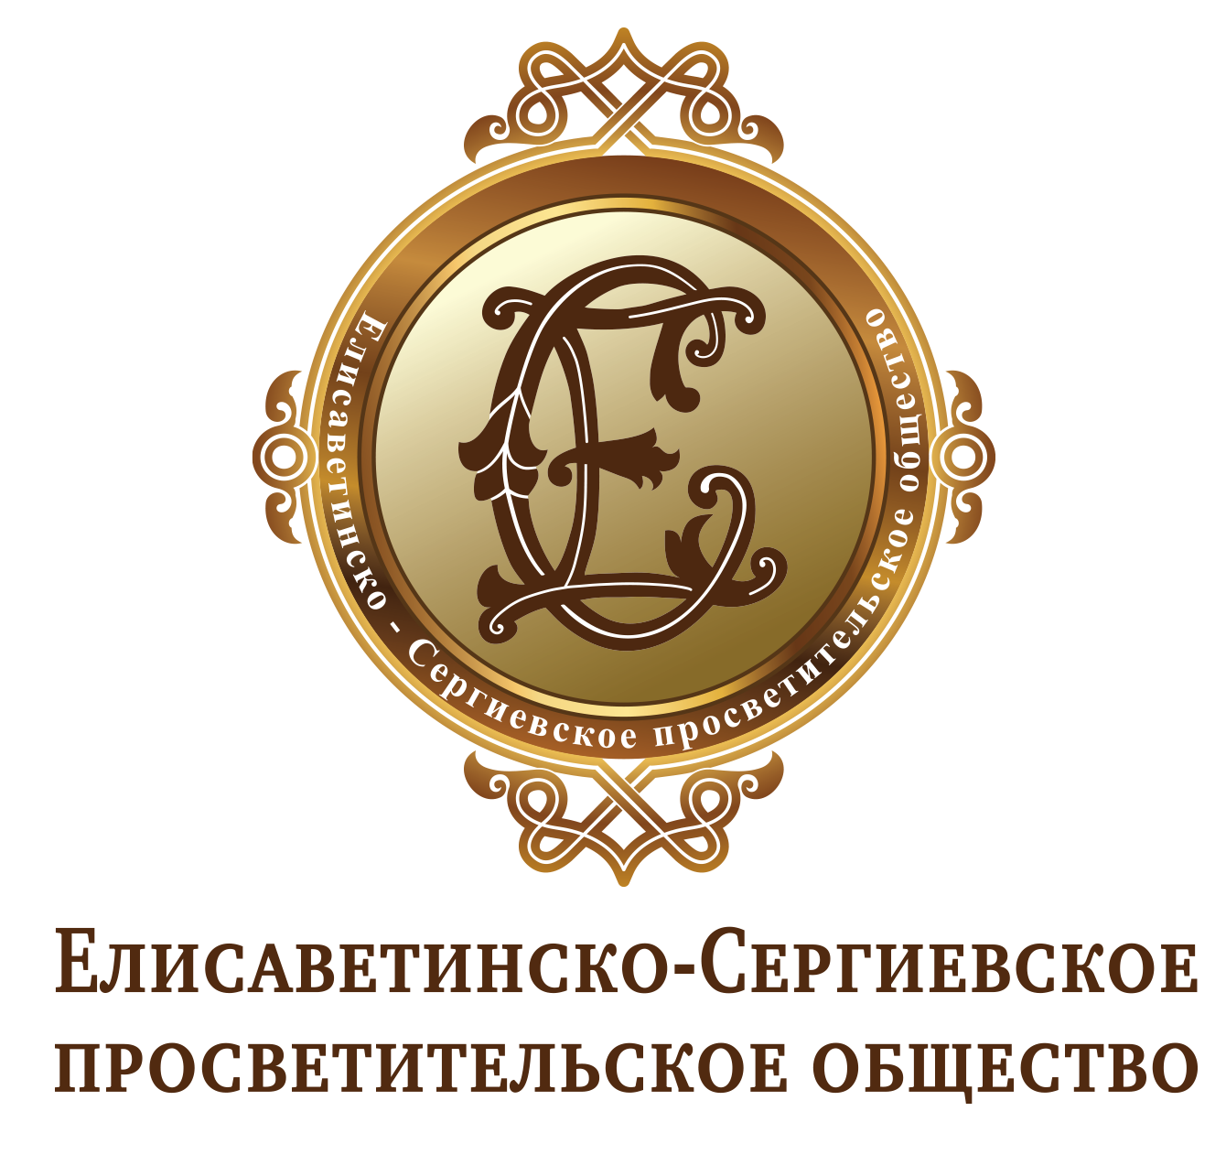
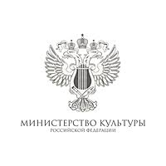

Пресс-релиз

Фонд содействия возрождению традиций милосердия и благотворительности “Елисаветинско-Сергиевское просветительское общество”
Государственный архив Орловской области
Государственная публичная историческая библиотека
Церковно-археологический кабинет Московской Духовной Академии
Марфо-Мариинская обитель милосердия Московской епархии
Свято-Екатерининский женский монастырь Тверской и Кашинской епархии
Приход храма Спаса Нерукотворного Образа в с.Усово Одинцовской епархии

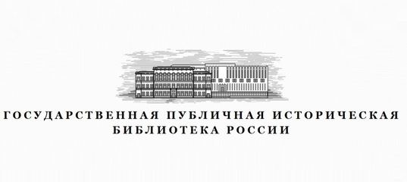
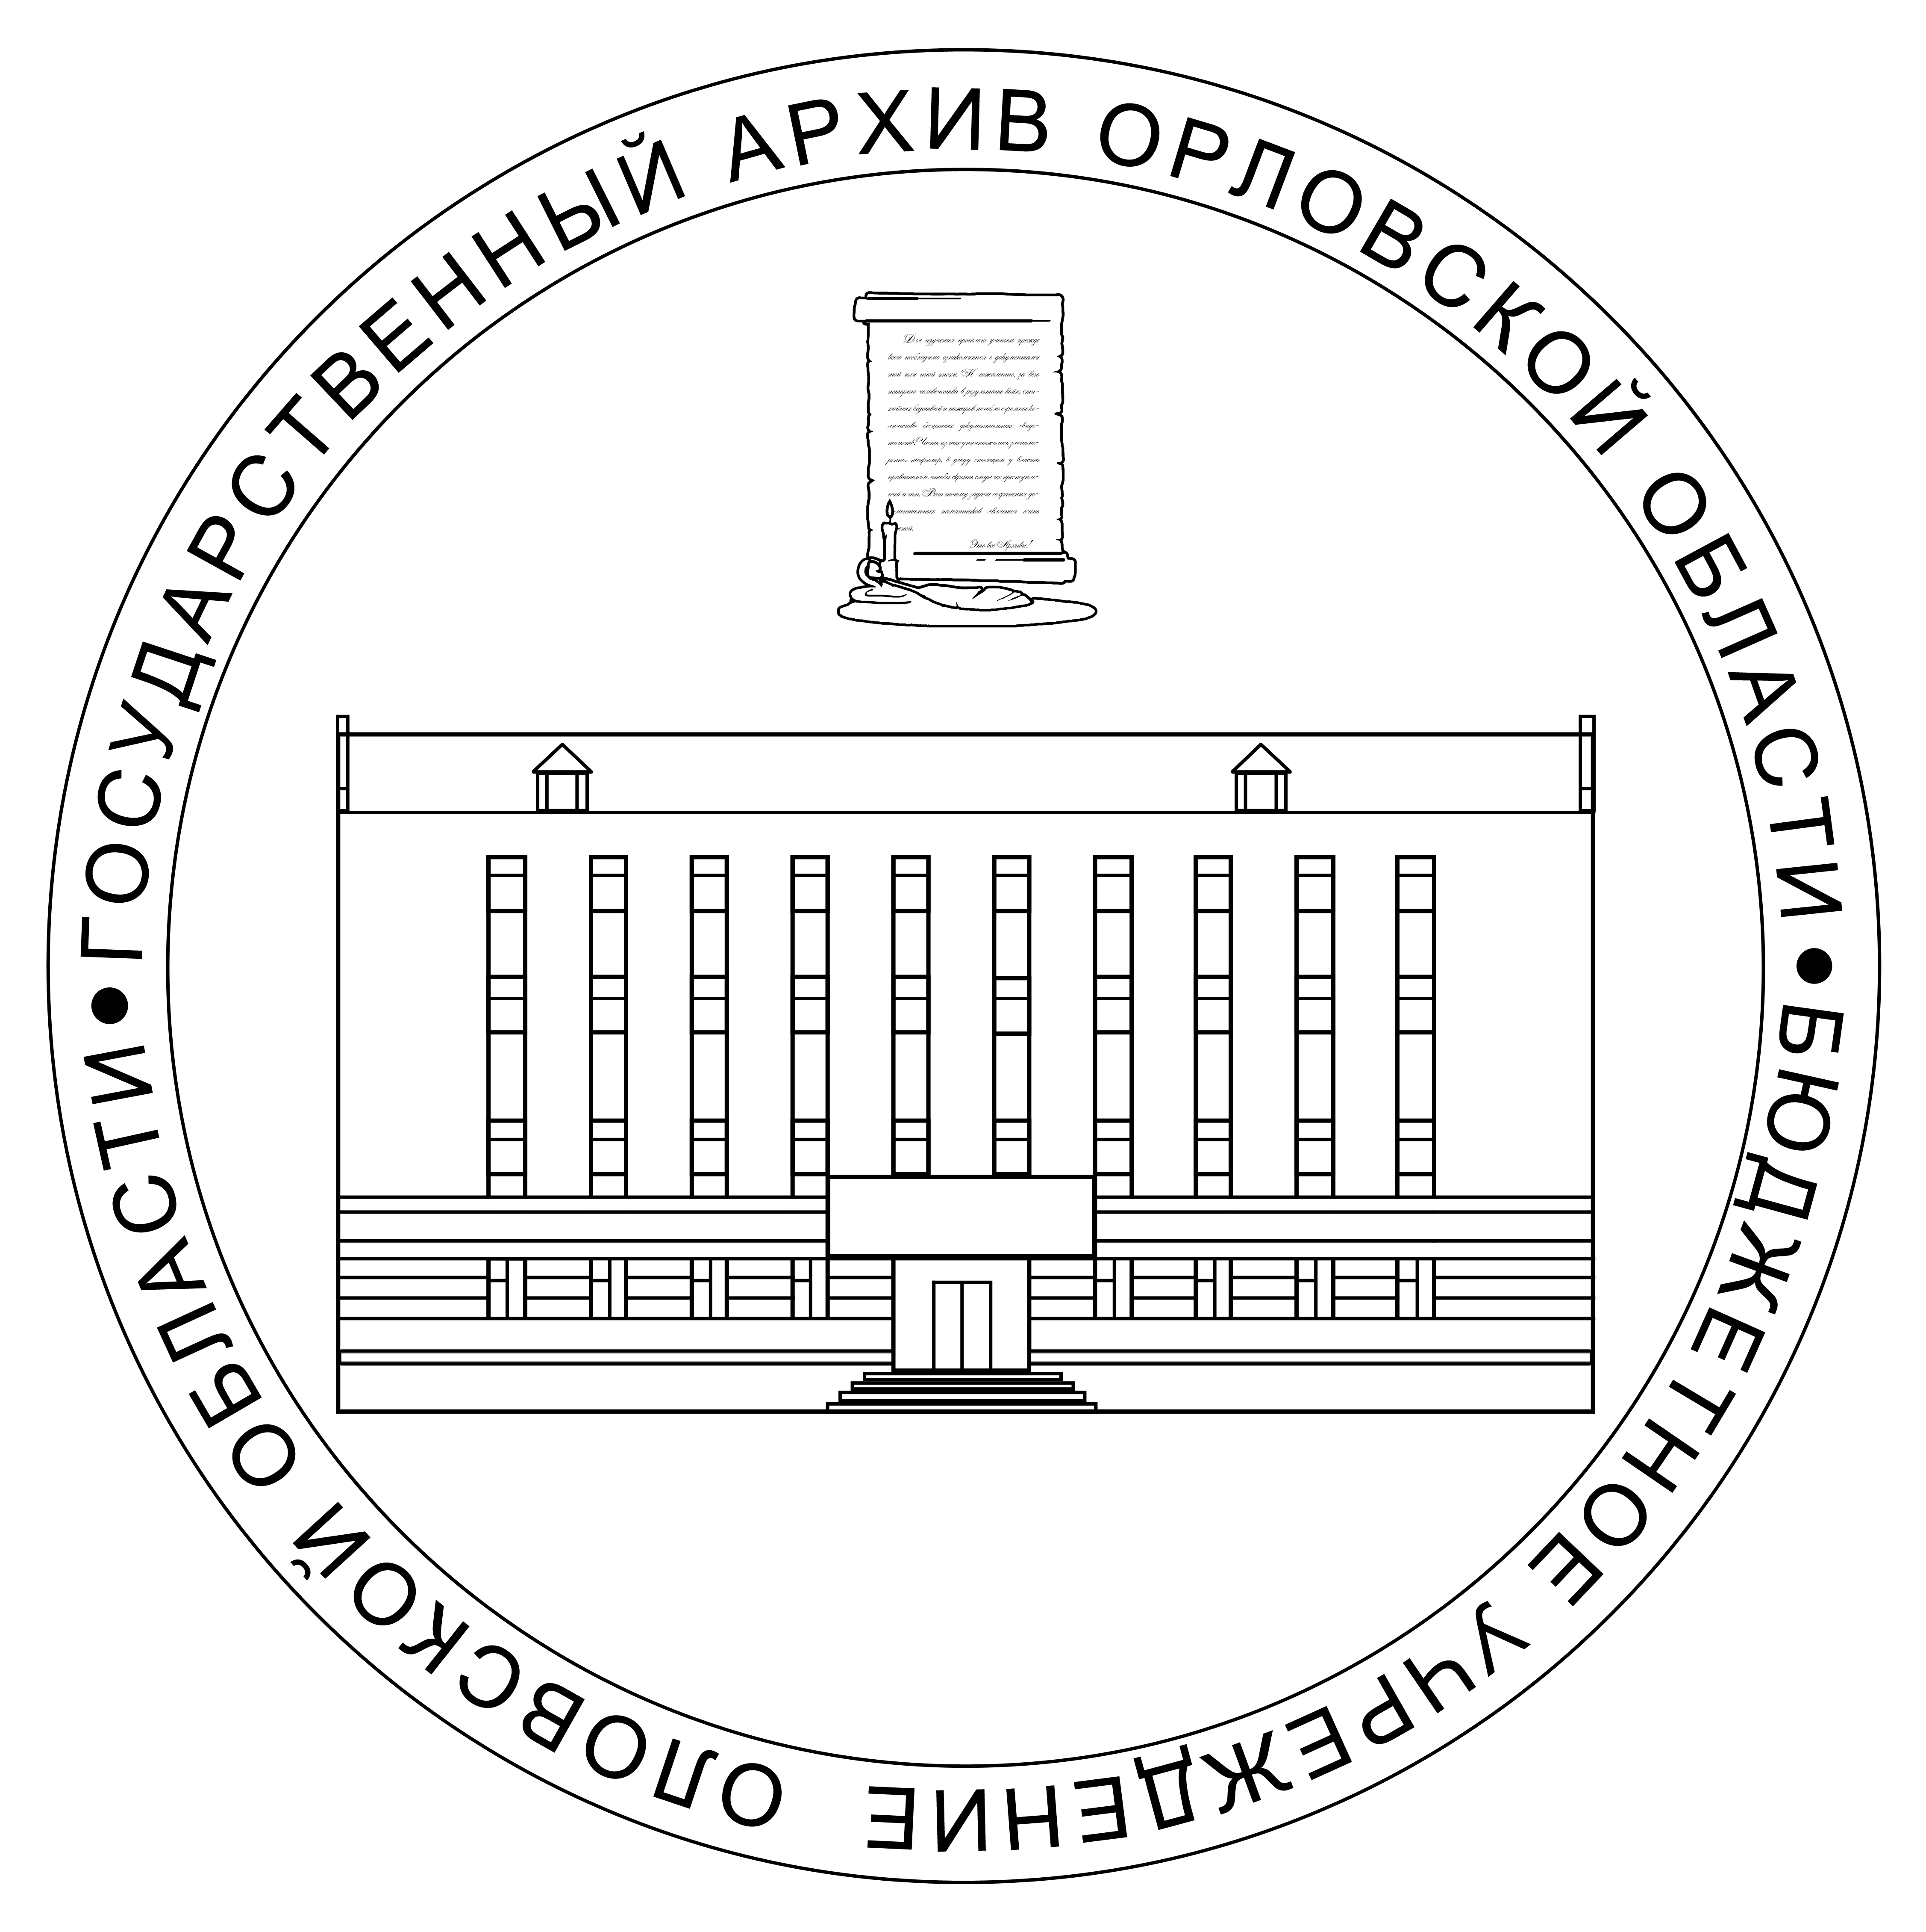
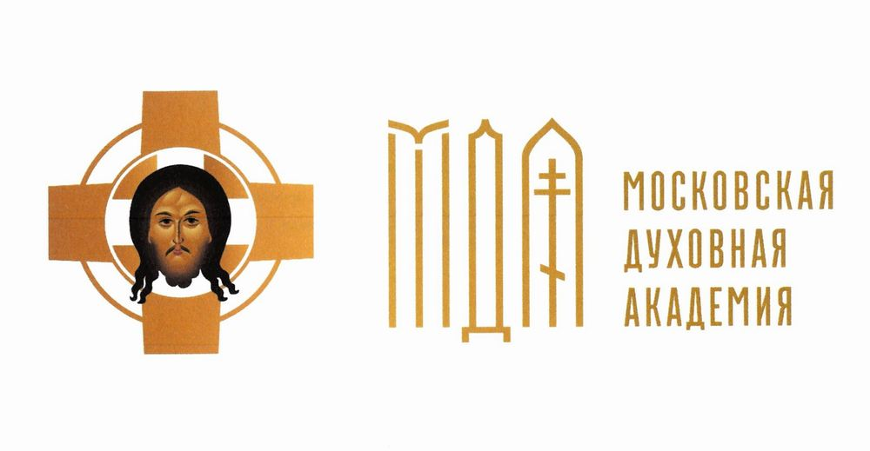
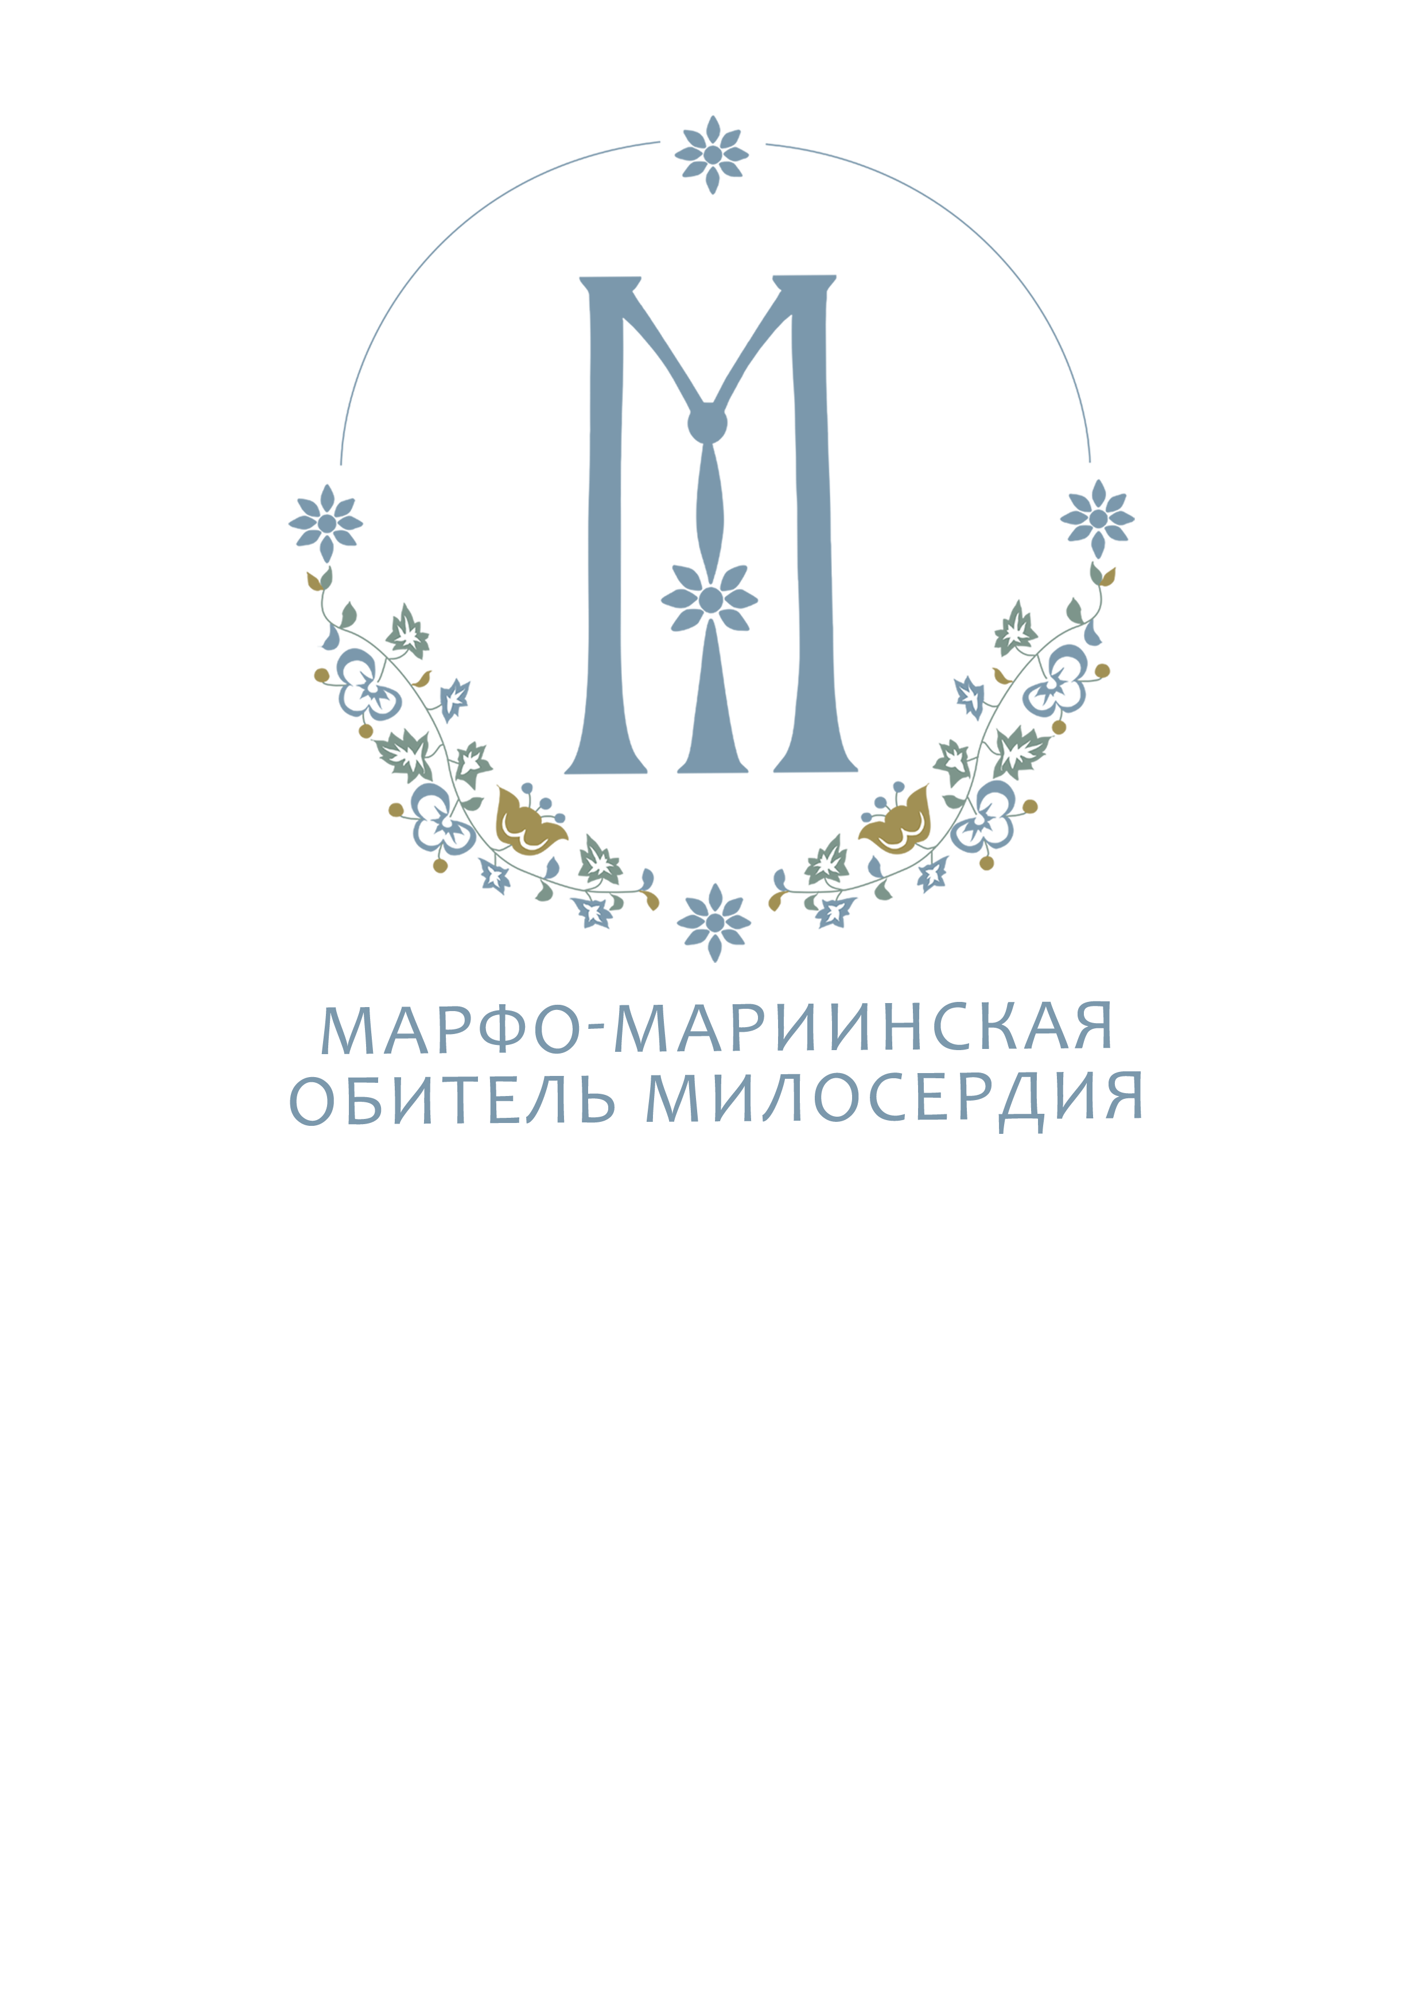
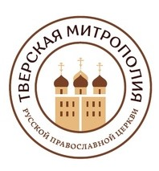

К 150-летию со дня рождения преподобноисповедника Сергия (Сребрянского)
(духовника Марфо-Мариинской обители милосердия
протоиерея Митрофана Сребрянского)

Выставка “Врачеватели душ и телес”

29 мая 2021 в 14.30
Музей Православного просветительского центра “Усово-Спасское”
(с.Усово, Рублево-Успенское шоссе, дом 102, стр.3)
14.00- сбор гостей
14. 30 – торжественное открытие выставки
15.00 – экскурсия по выставке

29 мая 2021 года, в день памяти Собора новомучеников в Бутове пострадавших, в Музее Православного просветительского центра “Усово-Спасское”, Фонд “Елисаветинско-Сергиевское просветительское общество” открывает выставку “Врачеватели душ и телес”. Экспозиция посвящена духовному подвигу врачей и священнослужителей московских общин сестер милосердия Российского Общества Красного Креста под покровительством Великого Князя Сергия Александровича и Великой Княгини Елизаветы Фёдоровны, совершавших своё милосердное служение в период войн, стихийных бедствий, эпидемий и неурожаев в конце XIX – начале XX вв.
На выставке представлены более 100 уникальных экспонатов: артефактов и документов из Государственного архива Орловской области, Государственной публичной исторической библиотеки, Церковно-археологического кабинета Московской Духовной Академии, Марфо-Мариинской обители милосердия Московской епархии, Свято-Екатерининского женского монастыря Тверской и Кашинской епархии, а также из семейных архивов Д.Кузякина, А.Сагань, Н.Сребрянской, Л.Куликовой, В.Кузнецова, Е.Шиковой, А.Коншина, Т.Всесвятской и дополнена предметами из собраний В.Петрова, О.Черниковой и А.Ренжина.
Разделы экспозиции посвящены жизни и служению известных деятелей отечественной медицины - приват-доценту Императорского Московского университета И.П.Лангу, профессору Императорского Московского университета, хирургу И.П.Алексинскому, главному врачу больницы Марфо-Мариинской обители А.И.Никитину, почетному лейб-хирургу Императорского двора Г.Е.Рейну, хирургу Ф.И.Березкину и др. Особое внимание на выставке уделено духовникам и наставникам общин сестер милосердия Российского Общества Красного Креста, сподвижникам Великой Княгини Елизаветы Фёдоровны в Иверской общине и Марфо-Мариинской обители милосердия - священномученику Сергию Махаеву, преподобноисповеднику Сергию (Сребрянскому), митрополиту Ленинградскому и Ладожскому Елевферию (Воронцову), преподобноисповеднику, архимандриту Гавриилу Мелекесскому (Игошкину), протоиерею Евгению Синадскому.
В 2021 году исполняется 150-лет со дня рождения полкового священника, духовника Марфо-Мариинской обители милосердия, настоятеля Покровского храма обители - преподобноисповедника Сергия (Сребрянского), до пострига – протоиерея Митрофана, канонизированного в 2000 году на Юбилейном Архиерейском соборе в лике святых новомучеников и исповедников Российских. Свой путь полкового священника он начал в 1896 году с назначения в 47-й драгунский Татарский полк Полоцкой губернии, после служил вторым священником в Двинском военно-крепостном соборе. 1 сентября 1897 года отец Митрофан был назначен настоятелем Покровского храма 51-го драгунского Черниговского полка города Орёл, шефом которого была Великая Княгиня Елизавета Фёдоровна. Вместе с полком он принимал участие в Русско-японской войне 1904-1905 гг., проявив бесстрашие и героизм, за что был награжден золотым наперсным крестом на Георгиевской ленте. События этого периода описаны в его книге “Дневник полкового священника” (1906 г).
Приобретя в лице этого доброго и самоотверженного в служении пастыря надежного сподвижника в делах милосердия и благотворительности, Великая Княгиня Елизавета Фёдоровна пригласила протоиерея Митрофана Сребрянского в Марфо-Мариинскую обитель милосердия, где он стал настоятелем Покровского храма и духовником обители до её закрытия в 1926 году. На выставке «Врачеватели душ и телес» впервые будут представлены уникальные предметы из Тверского Свято-Екатерининского женского монастыря, принадлежавшие отцу Митрофану и преподнесенные ему в дар Императором Николаем II и Великой Княгиней Елизаветой Фёдоровной, личные фотографии, стеклянная трость и другие памятные предметы, подаренные священнослужителю его духовными чадами.
Подобно врачам, священнослужителям и сестрам милосердия РОКК, облегчавшим страдания ближних в период войн, эпидемий и стихийных бедствий в конце XIX – начале XX вв., в наше мирное время не меньший подвиг совершают врачи-герои, находящиеся на передовой в борьбе с пандемией. Выставкой «Врачеватели душ и телес» Фонд «Елисаветинско-Сергиевское просветительское общество» выражает им искреннюю благодарность за самоотверженный труд.
Выставка в Музее православного просветительского центра «Усово-Спасское» продлится до 20 сентября 2021 года. Для посетителей подготовлены подарочные издания по теме, для ознакомления будет предложен мультимедийный контент и интересная информация, доступная по QR – кодам.

По вопросам аккредитации СМИ:
8-903-140-63-77
pres.espo-fond@.mail.ru

